附件 7

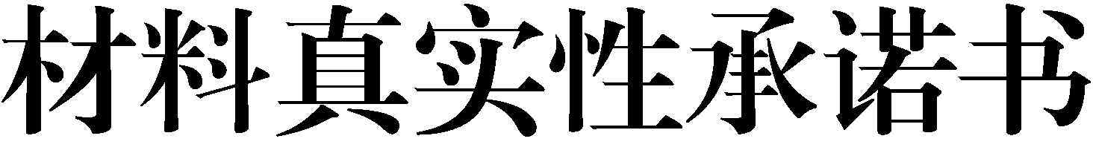

本人 郑重承诺：本人符合省教育研究成果奖的申报条件和规定，所提交的申报材料和所附资料均真实、合法。如有不实之处，愿负相应的法律责任，并承担由此产生的一切后果。
特此声明!

(承诺人签字)

2021年 月 日

